PERANCANGAN DAN IMPLEMENTASI SISTEM BASIS DATA MANAJEMEN INVENTORI LABORATORIUM
PROYEK BERBASIS PEMBELAJARAN (PjBL)
MATA KULIAH SISTEM BASIS DATA



Dosen Pengampu:

Pak Ferdi Chahyadi

Disusun Oleh:

Aldi Saputra | 2501020140
Farel | 2501020134
Prayoga Kie | 2501020130
Egi Fahrezi Winanda | 2501020133

Fakultas Teknik dan Teknologi Kemaritiman
Universitas Maritim Raja Ali Haji
2026

KATA PENGANTAR

Puji syukur kehadirat Tuhan Yang Maha Esa atas segala rahmat, karunia, dan hidayah-Nya sehingga kami dapat menyelesaikan laporan Proyek Berbasis Pembelajaran (Project Based Learning/PjBL) mata kuliah Sistem Basis Data yang berjudul "Perancangan dan Implementasi Sistem Basis Data Manajemen Inventori Laboratorium" dengan baik dan tepat waktu.
Laporan ini disusun sebagai salah satu bentuk pelaksanaan proyek pada mata kuliah Sistem Basis Data. Melalui proyek ini, kami mempelajari proses perancangan sistem basis data yang dimulai dari tahap analisis kebutuhan sistem, identifikasi aktor, penentuan kebutuhan fungsional dan kebutuhan data, hingga tahap implementasi dan pengujian sistem. Studi kasus yang dipilih dalam proyek ini adalah Sistem Manajemen Inventori Laboratorium yang bertujuan untuk membantu pengelolaan inventaris laboratorium secara lebih efektif, efisien, dan terstruktur.

Dalam proses penyusunan laporan ini, kami memperoleh banyak pengetahuan dan pengalaman mengenai konsep basis data, analisis kebutuhan sistem, serta pentingnya pengelolaan data yang baik dalam mendukung operasional suatu organisasi. Kami menyadari bahwa keberhasilan penyusunan laporan ini tidak terlepas dari bantuan, bimbingan, dan dukungan dari berbagai pihak.
Oleh karena itu, pada kesempatan ini kami menyampaikan ucapan terima kasih kepada:

- Tuhan Yang Maha Esa atas segala rahmat dan karunia-Nya.
- Bapak Ferdi Chahyadi, selaku dosen pengampu mata kuliah Sistem Basis Data yang telah memberikan arahan, bimbingan, serta ilmu pengetahuan selama proses pembelajaran berlangsung.
- Seluruh anggota kelompok yang telah bekerja sama dan berkontribusi dalam penyusunan proyek ini.
- Semua pihak yang telah memberikan dukungan dan bantuan sehingga laporan ini dapat diselesaikan dengan baik.

Kami menyadari bahwa laporan ini masih memiliki berbagai kekurangan dan jauh dari kata sempurna. Oleh karena itu, kami sangat mengharapkan kritik dan saran yang membangun dari berbagai pihak guna perbaikan dan penyempurnaan laporan ini di masa yang akan datang.
Akhir kata, kami berharap laporan ini dapat memberikan manfaat serta menambah wawasan bagi pembaca mengenai perancangan dan implementasi sistem basis data, khususnya dalam pengelolaan inventori laboratorium.

Tanjungpinang, 13 Juni 2026

Kelompok 4

Daftar ISI

KATA PENGANTAR i
Daftar ISI ii
Daftar Gambar iv
BAB 1 PENDAHULUAN 1
1.1 Latar Belakang 1
1.2 Rumusan Masalah 2
1.3 Tujuan Sistem 2
1.4 Batasan Masalah 2
BAB II LANDASAN TEORI 3
2.1 Basis Data 3
2.2 Entity Relationship Diagram (ERD) 3
2.3 Normalisasi 3
2.4 SQL (Structured Query Language) 4
BAB III ANALISIS DAN PERANCANGAN SISTEM 5
3.1 Analisis Kebutuhan 5
3.1.1 Identifikasi Aktor 5
3.1.2 Kebutuhan Fungsional 5
3.1.3 Kebutuhan Non-Fungsional 6
3.1.4 Kebutuhan Data 6
3.2 Flowchart Sistem 6
3.2.1 Penjelasan Flowchart 7
3.3 Entity Relationship Diagram (ERD) 8
3.3.1 Penjelasan Entitas 8
3.3.2 Penjelasan Relasi 8
3.4 Normalisasi Data 9
3.4.1 Bentuk Tidak Normal (UNF) 9
3.4.2 First Normal Form (1NF) 9
3.4.3 Second Normal Form (2NF) 9
3.4.4 Third Normal Form (3NF) 10
BAB IV IMPLEMENTASI 11
4.1 Desain Tabel 11
4.2 SQL DDL (Data Definition Language) 11
4.3 SQL DML (Data Manipulation Language) 13
BAB V 15
PENGUJIAN DAN QUERY 15
5.1 Skenario Pengujian 15
5.2 Query SQL 15
5.3 Hasil Pengujian 16
5.3.1 Hasil Query SHOW TABLES 16
5.3.2 Hasil Query DESC Barang 16
5.3.3 Hasil Query DESC Peminjaman 16
5.3.4 Hasil Query Data Barang 17
5.3.5 Hasil Query Data Mahasiswa 17
5.3.6 Hasil Hasil Query Menampilkan Nama Barang dan Jumlah Stok 17
5.3.7 Hasil Query Pencarian Barang dengan Stok Kurang dari 10 17
5.3.8 Hasil Query Hasil Query JOIN Barang dan Kategori Barang 18
5.3.9 Hasil Query JOIN Peminjaman dan Mahasiswa 18
5.3.10 Hasil Query JOIN Detail Peminjaman dan Barang 18
5.3.11 Hasil Query GROUP BY Status Peminjaman 19
5.3.12 Hasil Query UPDATE Data Barang 19
5.3.13 Hasil Query DELETE Data Pengembalian 19
5.4 Kesimpulan Pengujian 19
BAB VI 20
PENUTUP 20
6.1 Kesimpulan 20
6.2 Saran 20
LAMPIRAN 21
DAFTAR PUSTAKA 22

Daftar Gambar

Gambar 3. 1 Flowchart Sistem Manajemen Inventori Laboratorium 7
Gambar 3. 2 Entity Relationship Diagram (ERD) 8
Gambar 5. 1Gambar 5.1 Hasil Query SHOW TABLES 16
Gambar 5. 2Struktur Tabel Barang 16
Gambar 5. 3Struktur Tabel Peminjaman 16
Gambar 5. 4Data Barang 17
Gambar 5. 5Data Mahasiswa 17
Gambar 5. 6Hasil Query Menampilkan Nama Barang dan Jumlah Stok 17
Gambar 5. 7Data Barang dengan Stok Rendah 17
Gambar 5. 8Hasil JOIN Barang dan Kategori Barang 18
Gambar 5. 9asil JOIN Peminjaman dan Mahasiswa 18
Gambar 5. 10Hasil JOIN Detail Peminjaman dan Barang 18
Gambar 5. 11Hasil GROUP BY Status Peminjaman 19
Gambar 5. 12Hasil UPDATE Data Barang 19
Gambar 5. 13Hasil DELETE Data Pengembalian 19

BAB 1
PENDAHULUAN

1.1 Latar Belakang

Laboratorium merupakan salah satu fasilitas penting dalam lingkungan pendidikan yang berfungsi sebagai sarana pendukung kegiatan praktikum, penelitian, dan pengembangan ilmu pengetahuan. Keberadaan laboratorium yang didukung oleh peralatan dan bahan yang memadai sangat berpengaruh terhadap kualitas proses pembelajaran dan penelitian yang dilakukan oleh mahasiswa maupun dosen. Oleh karena itu, pengelolaan inventaris laboratorium menjadi aspek yang sangat penting untuk memastikan seluruh kegiatan dapat berjalan dengan baik. Dalam praktiknya, laboratorium memiliki berbagai jenis inventaris dengan jumlah yang tidak sedikit. Inventaris tersebut meliputi komputer, alat ukur, perangkat jaringan, perangkat elektronika, bahan praktikum, serta berbagai perlengkapan pendukung lainnya. Banyaknya jumlah inventaris yang harus dikelola sering kali menimbulkan berbagai tantangan dalam proses pencatatan, pemantauan, dan pengendalian aset laboratorium.

Pada beberapa laboratorium, proses pengelolaan inventaris masih dilakukan secara manual menggunakan buku catatan atau dokumen spreadsheet sederhana. Metode tersebut memang mudah diterapkan pada awalnya, namun seiring bertambahnya jumlah inventaris dan aktivitas laboratorium, sistem manual menjadi kurang efektif. Kesalahan pencatatan, kehilangan data, duplikasi informasi, serta ketidaksesuaian jumlah stok sering kali menjadi permasalahan yang muncul akibat keterbatasan metode pengelolaan tersebut.

Selain itu, proses peminjaman dan pengembalian alat juga sering menimbulkan kendala apabila tidak didukung oleh sistem yang terintegrasi. Pengelola laboratorium dapat mengalami kesulitan dalam melacak siapa yang meminjam alat, kapan alat dipinjam, serta kapan alat harus dikembalikan. Kondisi ini berpotensi menyebabkan keterlambatan pengembalian, kehilangan inventaris, bahkan kerusakan barang yang tidak terpantau dengan baik.
Perkembangan teknologi informasi memberikan peluang untuk mengatasi berbagai permasalahan tersebut melalui penerapan sistem basis data. Sistem basis data memungkinkan seluruh data inventaris disimpan secara terpusat sehingga lebih mudah dikelola, diperbarui, dan diakses oleh pihak yang berwenang. Selain itu, penggunaan basis data juga dapat meningkatkan keamanan data, mempercepat proses pencarian informasi, serta memudahkan penyusunan laporan inventaris secara berkala(Mulyanto et al., 2025).

Sistem Manajemen Inventori Laboratorium dirancang sebagai solusi untuk mendukung proses pengelolaan inventaris yang lebih modern dan terorganisir. Melalui sistem ini, seluruh aktivitas yang berkaitan dengan inventaris laboratorium dapat dicatat dan dipantau secara sistematis. Data barang, data pengguna, data peminjaman, data pengembalian, serta informasi kondisi barang dapat tersimpan dalam satu sistem yang terintegrasi. Dengan adanya sistem tersebut, diharapkan proses pengelolaan inventaris laboratorium dapat dilakukan secara lebih efektif, efisien, dan akurat. Selain membantu meningkatkan kualitas administrasi laboratorium, sistem ini juga dapat mendukung pengambilan keputusan yang lebih baik terkait pemeliharaan, pengadaan, maupun pengembangan inventaris laboratorium di masa mendatang.

1.2 Rumusan Masalah

Berdasarkan latar belakang yang telah diuraikan, maka rumusan masalah dalam proyek Sistem Manajemen Inventori Laboratorium ini adalah sebagai berikut:
- Bagaimana merancang sistem basis data yang mampu mengelola data inventaris laboratorium secara terstruktur dan terintegrasi?
- Bagaimana menyimpan dan mengelola data barang, kategori barang, kondisi barang, laboratorium, mahasiswa, dan laboran dalam satu basis data yang saling berhubungan?
- Bagaimana mengelola proses peminjaman dan pengembalian barang laboratorium secara efektif menggunakan basis data?
- Bagaimana mengurangi redundansi data dan meningkatkan konsistensi data melalui proses normalisasi?
- Bagaimana menghasilkan informasi inventaris yang akurat untuk mendukung pengelolaan laboratorium?

1.3 Tujuan Sistem

Perancangan Sistem Manajemen Inventori Laboratorium memiliki beberapa tujuan yang ingin dicapai, yaitu:
- Merancang sistem basis data yang mampu mengelola inventaris laboratorium secara terstruktur dan terintegrasi.
- Menyimpan data inventaris laboratorium dalam basis data yang terorganisir sehingga mudah dikelola dan diakses.
- Mempermudah proses pencatatan data barang, kategori barang, kondisi barang, mahasiswa, dan laboran.
- Mendukung proses peminjaman dan pengembalian barang laboratorium secara lebih efektif.
- Mengurangi terjadinya duplikasi data dan meningkatkan konsistensi data melalui penerapan normalisasi database.
- Menyediakan informasi inventaris yang akurat untuk membantu pengelolaan dan pengambilan keputusan di laboratorium.

1.4 Batasan Masalah

Agar pembahasan proyek lebih terarah dan sesuai dengan ruang lingkup yang ditentukan, maka batasan masalah dalam Sistem Manajemen Inventori Laboratorium ini adalah sebagai berikut:
- Sistem difokuskan pada perancangan dan implementasi basis data inventori laboratorium.
- Sistem hanya mengelola data barang, kategori barang, kondisi barang, laboratorium, mahasiswa, laboran, pengguna, peminjaman, detail peminjaman, dan pengembalian.
- Sistem tidak membahas pembuatan antarmuka aplikasi berbasis web maupun mobile.
- Sistem tidak membahas aspek keamanan jaringan dan enkripsi data secara mendalam.
- Sistem hanya digunakan untuk kebutuhan pengelolaan inventaris laboratorium dalam lingkungan akademik.
- Implementasi difokuskan pada penggunaan DBMS MySQL/MariaDB beserta perintah SQL yang diperlukan.

BAB II
LANDASAN TEORI

2.1 Basis Data
Basis data (database) merupakan kumpulan data yang saling berhubungan dan disimpan secara terorganisir sehingga dapat diakses, dikelola, dan diperbarui dengan mudah. Basis data digunakan untuk menyimpan informasi secara terstruktur agar proses pengolahan data menjadi lebih efektif dan efisien.
Dalam sebuah organisasi, basis data berperan penting sebagai media penyimpanan informasi yang terpusat sehingga dapat mengurangi redundansi data, meningkatkan konsistensi data, serta mempermudah proses pencarian dan pengelolaan informasi. Pada Sistem Manajemen Inventori Laboratorium, basis data digunakan untuk menyimpan data barang, kategori barang, kondisi barang, laboratorium, mahasiswa, laboran, peminjaman, dan pengembalian barang.(Rihm et al., 2024)

2.2 Entity Relationship Diagram (ERD)
Entity Relationship Diagram (ERD) merupakan model konseptual yang digunakan untuk menggambarkan struktur data dan hubungan antar entitas dalam suatu sistem basis data. ERD membantu perancang sistem dalam memahami kebutuhan data sebelum proses implementasi
database dilakukan.

Komponen utama dalam ERD terdiri atas:
- Entitas (Entity), yaitu objek yang datanya disimpan dalam basis data.
- Atribut (Attribute), yaitu karakteristik atau informasi yang dimiliki oleh suatu entitas.
- Relasi (Relationship), yaitu hubungan yang terjadi antar entitas.
- Kardinalitas (Cardinality), yaitu jumlah hubungan yang dapat terjadi antar entitas.

Dalam Sistem Manajemen Inventori Laboratorium, ERD digunakan untuk menggambarkan hubungan antara entitas Barang, Kategori Barang, Kondisi Barang, Laboratorium, Mahasiswa, Laboran, Pengguna, Peminjaman, Detail Peminjaman, dan Pengembalian.

2.3 Normalisasi
Normalisasi merupakan proses pengorganisasian data dalam basis data untuk mengurangi redundansi dan meningkatkan integritas data. Normalisasi dilakukan dengan memecah tabel yang memiliki data berulang menjadi beberapa tabel yang saling berhubungan.
Tahapan normalisasi yang digunakan dalam proyek ini meliputi:
- First Normal Form (1NF)
Tahap ini mengharuskan setiap atribut memiliki nilai tunggal dan tidak terdapat kelompok data yang berulang.
- Second Normal Form (2NF)
Tahap ini bertujuan menghilangkan ketergantungan parsial, yaitu setiap atribut non-key harus bergantung sepenuhnya pada primary key.
- Third Normal Form (3NF)
Tahap ini bertujuan menghilangkan ketergantungan transitif sehingga setiap atribut non-key hanya bergantung pada primary key.

Dengan penerapan normalisasi hingga bentuk 3NF, struktur basis data menjadi lebih efisien, konsisten, dan mudah dikelola.

2.4 SQL (Structured Query Language)
Structured Query Language (SQL) merupakan bahasa standar yang digunakan untuk mengelola dan memanipulasi data dalam sistem basis data relasional. SQL digunakan untuk membuat database, membuat tabel, menambahkan data, mengubah data, menghapus data, serta menampilkan informasi yang tersimpan dalam basis data.
Secara umum, SQL dibagi menjadi beberapa kelompok perintah, yaitu:
- Data Definition Language (DDL)
DDL digunakan untuk membuat dan mengubah struktur basis data.
Contoh perintah:
- CREATE
- ALTER
- DROP
- Data Manipulation Language (DML)
DML digunakan untuk mengelola data yang tersimpan dalam tabel.
Contoh perintah:
- INSERT
- UPDATE
- DELETE
- Data Query Language (DQL)
DQL digunakan untuk menampilkan data dari basis data.
Contoh perintah:
- SELECT
Pada Sistem Manajemen Inventori Laboratorium, SQL digunakan untuk membuat tabel-tabel database, mengelola data inventaris, mencatat transaksi peminjaman dan pengembalian, serta menghasilkan laporan yang dibutuhkan oleh pengguna sistem.

BAB III
ANALISIS DAN PERANCANGAN SISTEM

3.1 Analisis Kebutuhan
Analisis kebutuhan dilakukan untuk mengetahui kebutuhan sistem yang akan dibangun sehingga sistem dapat mendukung proses pengelolaan inventaris laboratorium secara efektif dan terstruktur. Analisis ini meliputi identifikasi aktor, kebutuhan fungsional, kebutuhan non-fungsional, dan kebutuhan data yang diperlukan oleh sistem.

3.1.1 Identifikasi Aktor
Sistem Manajemen Inventori Laboratorium melibatkan beberapa pihak yang berinteraksi secara langsung dengan sistem. Setiap aktor memiliki peran dan hak akses yang berbeda sesuai dengan tanggung jawabnya dalam pengelolaan inventaris laboratorium.

- Administrator
Administrator merupakan pengguna yang memiliki hak akses tertinggi dalam sistem. Administrator bertanggung jawab untuk mengelola data pengguna, mengelola data inventaris, memantau aktivitas sistem, serta menghasilkan laporan inventaris laboratorium. Selain itu, administrator juga berperan dalam menjaga konsistensi dan keamanan data yang tersimpan dalam sistem.

- Laboran
Laboran merupakan petugas laboratorium yang bertanggung jawab terhadap pengelolaan inventaris sehari-hari. Laboran dapat menambahkan data barang baru, memperbarui informasi inventaris, mencatat transaksi peminjaman dan pengembalian alat, serta memantau kondisi barang yang tersedia di laboratorium.

- Mahasiswa
Mahasiswa merupakan pengguna yang memanfaatkan fasilitas laboratorium untuk kegiatan praktikum maupun penelitian. Dalam sistem, mahasiswa dapat melihat ketersediaan alat dan mengajukan peminjaman barang sesuai kebutuhan kegiatan akademik.

3.1.2 Kebutuhan Fungsional
Kebutuhan fungsional merupakan layanan yang harus disediakan oleh sistem agar dapat memenuhi kebutuhan pengguna.
- Sistem dapat menambahkan data inventaris baru.
- Sistem dapat mengubah data inventaris.
- Sistem dapat menghapus data inventaris.
- Sistem dapat menampilkan daftar inventaris.
- Sistem dapat melakukan pencarian data inventaris.
- Sistem dapat mencatat transaksi peminjaman.
- Sistem dapat mencatat transaksi pengembalian.
- Sistem dapat memperbarui stok barang secara otomatis.
- Sistem dapat menampilkan kondisi barang.
- Sistem dapat mengelola data pengguna.
- Sistem dapat menghasilkan laporan inventaris.
- Sistem dapat menampilkan riwayat peminjaman dan pengembalian.

3.1.3 Kebutuhan Non-Fungsional
- Usability (Kemudahan Penggunaan)
Sistem harus mudah digunakan oleh seluruh pengguna.
- Security (Keamanan Data)
Sistem harus memiliki mekanisme autentikasi dan pembatasan hak akses.
- Reliability (Keandalan Sistem)
Sistem harus mampu menjaga konsistensi data.
- Performance (Kinerja Sistem)
Sistem harus mampu memproses data dan transaksi dengan cepat.
- Availability (Ketersediaan Sistem)
Sistem dapat digunakan sesuai kebutuhan operasional laboratorium.
- Maintainability (Kemudahan Pemeliharaan)
Sistem mudah diperbarui dan dikembangkan di masa mendatang.

3.1.4 Kebutuhan Data
Data yang diperlukan dalam Sistem Manajemen Inventori Laboratorium meliputi:
- Data Barang
- Data Kategori Barang
- Data Kondisi Barang
- Data Laboratorium
- Data Mahasiswa
- Data Laboran
- Data Pengguna
- Data Peminjaman
- Data Pengembalian
- Data Laporan Inventaris

3.2 Flowchart Sistem

Flowchart digunakan untuk menggambarkan alur kerja Sistem Manajemen Inventori Laboratorium mulai dari proses login, pengelolaan data inventaris, proses peminjaman dan pengembalian barang, hingga pembuatan laporan inventaris.
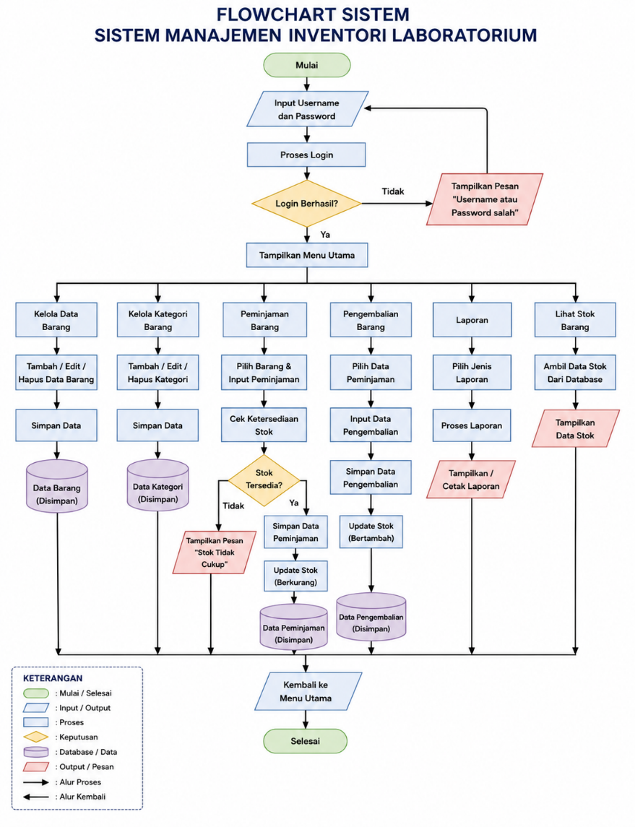

Gambar 3. 1 Flowchart Sistem Manajemen Inventori Laboratorium

3.2.1 Penjelasan Flowchart
Flowchart Sistem Manajemen Inventori Laboratorium menjelaskan alur kerja sistem dalam mengelola data inventaris laboratorium. Proses dimulai dari login pengguna, kemudian sistem melakukan validasi akun. Setelah berhasil login, pengguna dapat mengakses menu utama yang terdiri dari pengelolaan data barang, kategori barang, peminjaman, pengembalian, laporan, dan informasi stok barang.

Pada proses peminjaman, sistem melakukan pengecekan stok barang. Jika stok tersedia maka data peminjaman disimpan dan stok berkurang secara otomatis. Pada proses pengembalian, sistem mencatat data pengembalian dan menambahkan kembali jumlah stok barang yang dikembalikan. Seluruh data yang tersimpan dapat digunakan untuk menghasilkan laporan inventaris laboratorium.

3.3 Entity Relationship Diagram (ERD)
Entity Relationship Diagram (ERD) digunakan untuk menggambarkan hubungan antar entitas yang terdapat pada Sistem Manajemen Inventori Laboratorium. ERD menjadi dasar dalam proses pembuatan struktur basis data yang akan diimplementasikan.

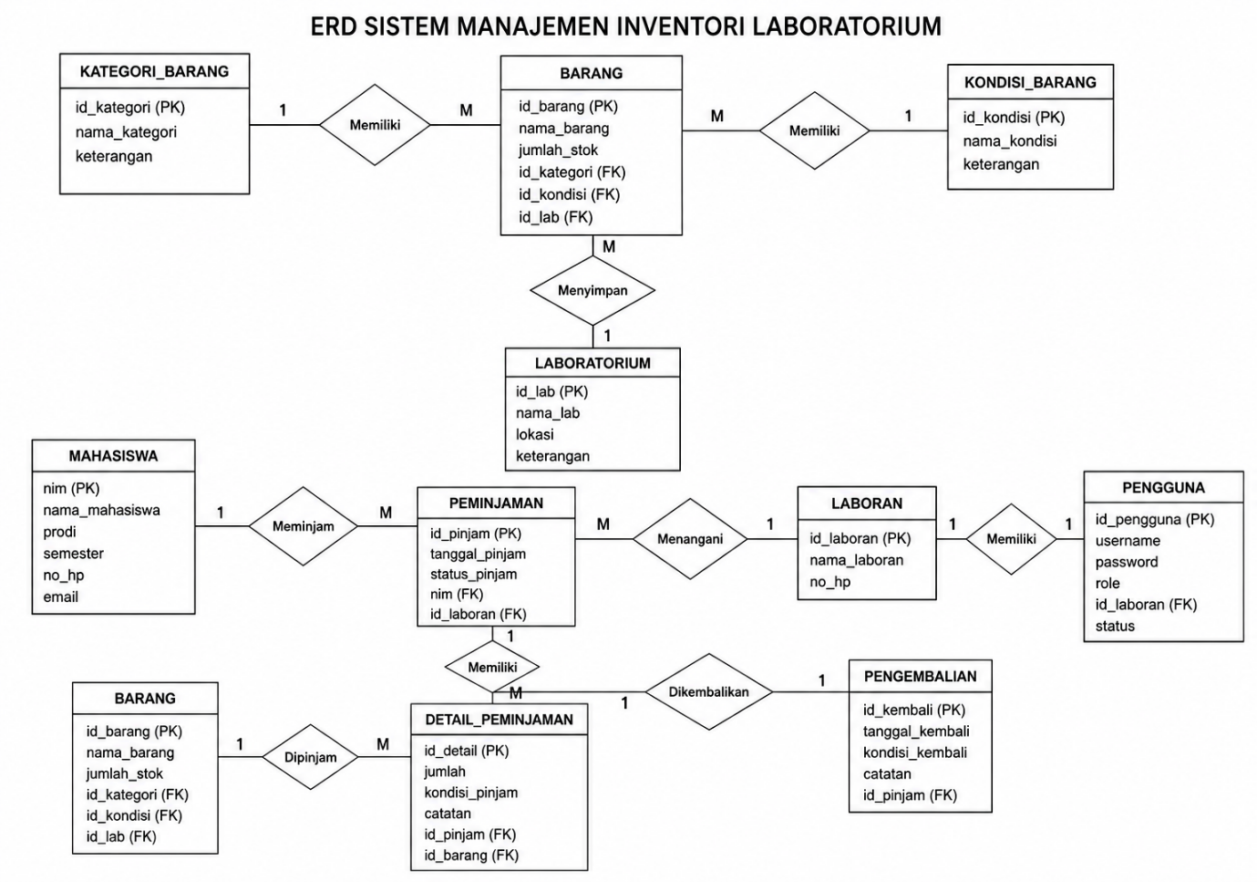
Gambar 3. 2 Entity Relationship Diagram (ERD)

3.3.1 Penjelasan Entitas
Entitas yang digunakan dalam sistem terdiri atas:
- Barang
- Kategori Barang
- Kondisi Barang
- Laboratorium
- Mahasiswa
- Laboran
- Pengguna
- Peminjaman
- Detail Peminjaman
- Pengembalian

3.3.2 Penjelasan Relasi
- Satu kategori barang memiliki banyak barang (1:M).
- Satu kondisi barang dimiliki oleh banyak barang (1:M).
- Satu laboratorium memiliki banyak barang (1:M).
- Satu mahasiswa dapat melakukan banyak peminjaman (1:M).
- Satu laboran menangani banyak transaksi peminjaman (1:M).
- Satu peminjaman memiliki banyak detail peminjaman (1:M).
- Satu barang dapat muncul pada banyak detail peminjaman (1:M).
- Satu peminjaman memiliki satu pengembalian (1:1).
- Satu laboran memiliki satu akun pengguna (1:1).

3.4 Normalisasi Data
Normalisasi dilakukan untuk mengurangi redundansi data dan meningkatkan konsistensi basis data. Proses normalisasi pada Sistem Manajemen Inventori Laboratorium dilakukan hingga Third Normal Form (3NF).

3.4.1 Bentuk Tidak Normal (UNF)
ID Pinjam | Nama mahasiswa | Barang | Jumlah | Tanggal
P001 | Aldi Saputra | Laptop, Proyektor | 1,1 | 07-06-2026

3.4.2 First Normal Form (1NF)
Pada tahap ini setiap atribut harus memiliki nilai tunggal dan tidak boleh terdapat kelompok data berulang.

ID Pinjam | Nama Mahasiswa | Barang | Jumlah
P001 | Aldi Saputra | Laptop | 1
P001 | Aldi Saputra | Proyektor | 1

3.4.3 Second Normal Form (2NF)
Pada tahap Second Normal Form (2NF), dilakukan pemisahan data berdasarkan ketergantungan penuh terhadap primary key. Tujuannya adalah untuk menghilangkan ketergantungan parsial sehingga setiap atribut non-key bergantung sepenuhnya pada primary key tabel masing-masing. Dari proses normalisasi ini diperoleh beberapa tabel yang saling berhubungan, yaitu tabel Mahasiswa, Barang, Peminjaman, dan Detail_Peminjaman.

Tabel Mahasiswa

NIM |  | Nama Mahasiswa
2501020140 |  | Aldi Saputra

Tabel Peminjaman

ID Pinjam | NIM | Tanggal
P001 | 2501020140 | 07-06-2026

Tabel Barang

ID Barang | Nama Barang
B001 | Laptop
B002 | Proyektor

Tabel Detail_Peminjaman

ID Detail | ID Pinjam | ID Barang | Jumlah
D001 | P001 | B001 | 1
D002 | P001 | B002 | 1

Berdasarkan hasil normalisasi hingga bentuk 2NF, data mahasiswa, barang, dan transaksi peminjaman telah dipisahkan ke dalam tabel yang berbeda. Pemisahan ini bertujuan untuk mengurangi redundansi data dan mempermudah proses pengelolaan serta pemeliharaan basis data.

3.4.4 Third Normal Form (3NF)
Pada tahap Third Normal Form (3NF), dilakukan penghilangan ketergantungan transitif sehingga setiap atribut non-key hanya bergantung pada primary key tabel masing-masing. Hasil normalisasi menghasilkan sepuluh tabel utama yang digunakan dalam Sistem Manajemen Inventori Laboratorium.
Tabel hasil normalisasi:

- Barang | - Laboran
- Kategori Barang | - Pengguna
- Kondisi Barang | - Peminjaman
- Laboratorium | - Detail Peminjaman
- Mahasiswa | - Pengembalian

Struktur tabel tersebut digunakan sebagai dasar implementasi basis data pada tahap berikutnya.

BAB IV
IMPLEMENTASI

4.1 Desain Tabel
Sistem Manajemen Inventori Laboratorium terdiri dari 10 tabel utama, yaitu tabel barang, kategori_barang, kondisi_barang, laboratorium, mahasiswa, laboran, pengguna, peminjaman, detail_peminjaman, dan pengembalian. Struktur tabel dibuat berdasarkan hasil normalisasi hingga bentuk Third Normal Form (3NF).

4.2 SQL DDL (Data Definition Language)
SQL DDL digunakan untuk membentuk struktur basis data yang terdiri atas database, tabel, primary key, dan foreign key.

CREATE DATABASE inventori_laboratorium;
USE inventori_laboratorium;

Tabel Kategori_Barang
CREATE TABLE kategori_barang (
id_kategori INT PRIMARY KEY,
nama_kategori VARCHAR(50)
);

Tabel Kondisi_Barang
CREATE TABLE kondisi_barang (
id_kondisi INT PRIMARY KEY,
nama_kondisi VARCHAR(30)
);

Tabel Mahasiswa
CREATE TABLE mahasiswa (
nim VARCHAR(15) PRIMARY KEY,
nama_mahasiswa VARCHAR(100),
prodi VARCHAR(50),
semester INT
);

Tabel Laboran
CREATE TABLE laboran (
id_laboran INT PRIMARY KEY,
nama_laboran VARCHAR(100),
no_hp VARCHAR(15)
);

Tabel Barang
CREATE TABLE barang (
id_barang INT PRIMARY KEY,
nama_barang VARCHAR(100),
jumlah_stok INT,
id_kategori INT,
id_kondisi INT,
id_lab INT,
FOREIGN KEY (id_kategori)
REFERENCES kategori_barang(id_kategori),
FOREIGN KEY (id_kondisi)
REFERENCES kondisi_barang(id_kondisi),
FOREIGN KEY (id_lab)
REFERENCES laboratorium(id_lab)
);

Tabel Pengguna
CREATE TABLE pengguna (
id_pengguna INT PRIMARY KEY,
username VARCHAR(50),
password VARCHAR(255),
role VARCHAR(20),
id_laboran INT,
FOREIGN KEY (id_laboran)
REFERENCES laboran(id_laboran)
);

Tabel Peminjaman
CREATE TABLE peminjaman (
id_pinjam INT PRIMARY KEY,
tanggal_pinjam DATE,
status_pinjam VARCHAR(20),
nim VARCHAR(15),
id_laboran INT,
FOREIGN KEY (nim)
REFERENCES mahasiswa(nim),
FOREIGN KEY (id_laboran)
REFERENCES laboran(id_laboran)
);

Tabel Detail_Peminjaman
CREATE TABLE detail_peminjaman (
id_detail INT PRIMARY KEY,
id_pinjam INT,
id_barang INT,
jumlah INT,
FOREIGN KEY (id_pinjam)
REFERENCES peminjaman(id_pinjam),
FOREIGN KEY (id_barang)
REFERENCES barang(id_barang)
);

Tabel Pengembalian
CREATE TABLE pengembalian (
id_kembali INT PRIMARY KEY,
tanggal_kembali DATE,
kondisi_kembali VARCHAR(30),
id_pinjam INT,
FOREIGN KEY (id_pinjam)
REFERENCES peminjaman(id_pinjam)
);

Seluruh tabel yang telah dibuat saling terhubung melalui relasi primary key dan foreign key sesuai dengan hasil perancangan ERD dan normalisasi. Struktur database ini dirancang untuk mendukung proses pengelolaan inventaris laboratorium, mulai dari penyimpanan data barang, pengelolaan pengguna, pencatatan transaksi peminjaman, hingga pengembalian barang secara terintegrasi.

4.3 SQL DML (Data Manipulation Language)
Data Manipulation Language (DML) digunakan untuk melakukan manipulasi data pada tabel yang telah dibuat. Pada tahap ini dilakukan pengisian data awal (sample data) yang akan digunakan untuk pengujian Sistem Manajemen Inventori Laboratorium.

Data Kategori Barang
INSERT INTO kategori_barang
VALUES
(1,'Elektronik'),
(2,'Alat Praktikum'),
(3,'Perangkat Jaringan');

Data Kondisi Barang
INSERT INTO kondisi_barang
VALUES
(1,'Baik'),
(2,'Rusak Ringan'),
(3,'Rusak Berat');

Data Laboratorium
INSERT INTO laboratorium
VALUES
(1,'Laboratorium Komputer','Gedung Teknik'),
(2,'Laboratorium Jaringan','Gedung Teknik');

Data Mahasiswa
INSERT INTO mahasiswa
VALUES
('2501020140','Aldi Saputra','Teknik Informatika',4),
('2501020134','Farel','Teknik Informatika',4);

Data Laboran
INSERT INTO laboran
VALUES
(1,'Budi Santoso','081234567890');

Data Barang
INSERT INTO barang
VALUES
(1,'Laptop',10,1,1,1),
(2,'Proyektor',5,1,1,1),
(3,'Router',8,3,1,2);

Data Pengguna
INSERT INTO pengguna
VALUES
(1,'admin','admin123','Administrator',1);

Data Peminjaman
INSERT INTO peminjaman
VALUES
(1,'2026-06-07','Dipinjam','2501020140',1);

Data Detail Peminjaman
INSERT INTO detail_peminjaman
VALUES
(1,1,1,1);

Data Pengembalian
INSERT INTO pengembalian
VALUES
(1,'2026-06-10','Baik',1);

Berdasarkan hasil implementasi DDL dan DML, struktur basis data Sistem Manajemen Inventori Laboratorium berhasil dibangun dan diisi dengan data awal. Data tersebut digunakan sebagai dasar dalam proses pengujian query SQL yang akan dibahas pada bab berikutnya.

BAB V

PENGUJIAN DAN QUERY

5.1 Skenario Pengujian
Pengujian dilakukan untuk memastikan bahwa database Sistem Manajemen Inventori Laboratorium telah berhasil diimplementasikan dan dapat digunakan sesuai kebutuhan. Pengujian dilakukan dengan menjalankan beberapa query SQL untuk menampilkan struktur tabel, menampilkan data, menghubungkan data antar tabel, mengelompokkan data, serta melakukan manipulasi data.
Skenario pengujian yang dilakukan meliputi:
- Menampilkan seluruh tabel pada database.
- Menampilkan struktur tabel barang.
- Menampilkan struktur tabel peminjaman.
- Menampilkan data barang.
- Menampilkan data mahasiswa.
- Menampilkan data peminjaman.
- Menampilkan relasi barang dan kategori barang.
- Menampilkan relasi peminjaman dan mahasiswa.
- Menampilkan hasil pengelompokan data menggunakan GROUP BY.
- Melakukan perubahan atau penghapusan data menggunakan UPDATE atau DELETE.

5.2 Query SQL
Query SQL yang digunakan dalam pengujian sistem terdiri dari:
- SHOW TABLES
- DESC barang
- DESC peminjaman
- SELECT data barang
- SELECT data mahasiswa
- SELECT data peminjaman
- JOIN tabel barang dan kategori_barang
- JOIN tabel peminjaman dan mahasiswa
- GROUP BY kategori barang
- UPDATE atau DELETE data

5.3 Hasil Pengujian

5.3.1 Hasil Query SHOW TABLES

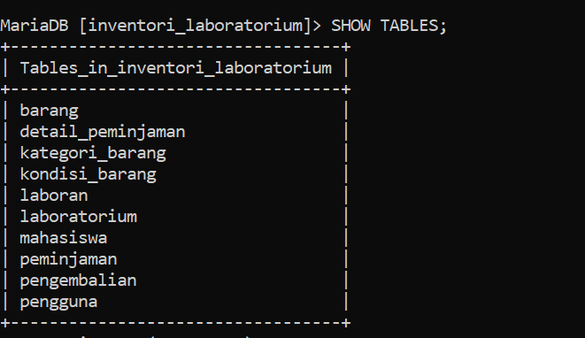
Gambar 5. 1Gambar 5.1 Hasil Query SHOW TABLES

5.3.2 Hasil Query DESC Barang
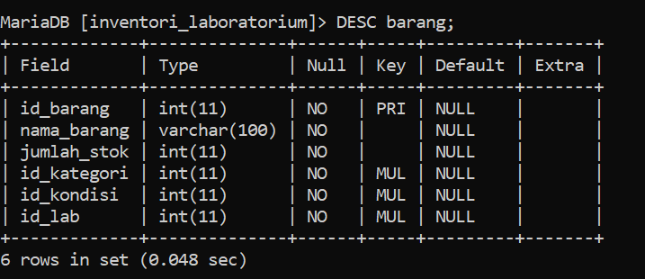
Gambar 5. 2Struktur Tabel Barang

5.3.3 Hasil Query DESC Peminjaman
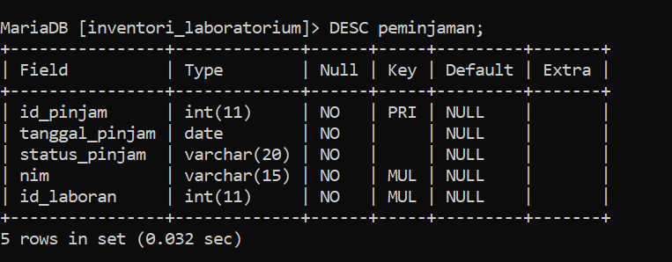
Gambar 5. 3Struktur Tabel Peminjaman

5.3.4 Hasil Query Data Barang
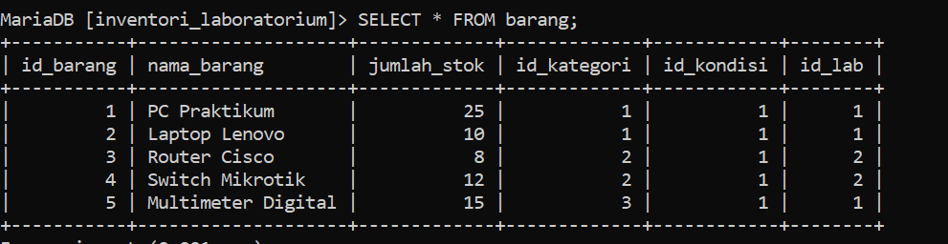
Gambar 5. 4Data Barang

5.3.5 Hasil Query Data Mahasiswa
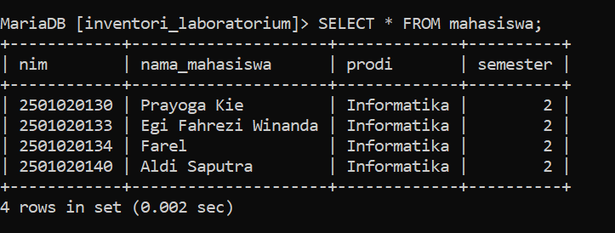
Gambar 5. 5Data Mahasiswa

5.3.6 Hasil Hasil Query Menampilkan Nama Barang dan Jumlah Stok
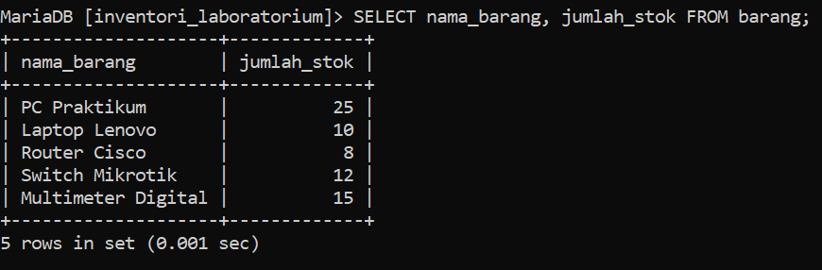
Gambar 5. 6Hasil Query Menampilkan Nama Barang dan Jumlah Stok

5.3.7 Hasil Query Pencarian Barang dengan Stok Kurang dari 10
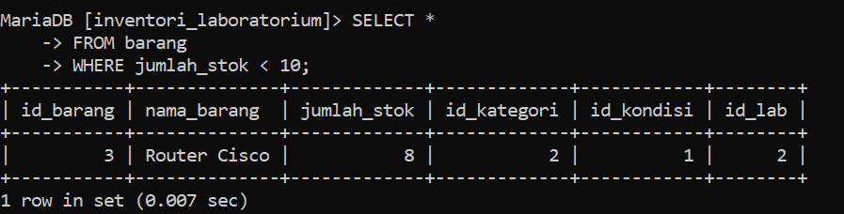
Gambar 5. 7Data Barang dengan Stok Rendah

5.3.8 Hasil Query Hasil Query JOIN Barang dan Kategori Barang
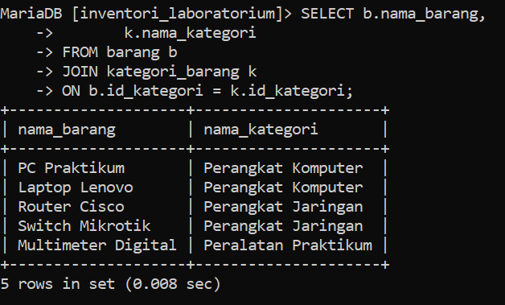
Gambar 5. 8Hasil JOIN Barang dan Kategori Barang

5.3.9 Hasil Query JOIN Peminjaman dan Mahasiswa
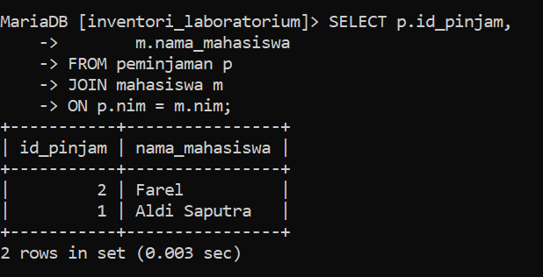
Gambar 5. 9asil JOIN Peminjaman dan Mahasiswa

5.3.10 Hasil Query JOIN Detail Peminjaman dan Barang
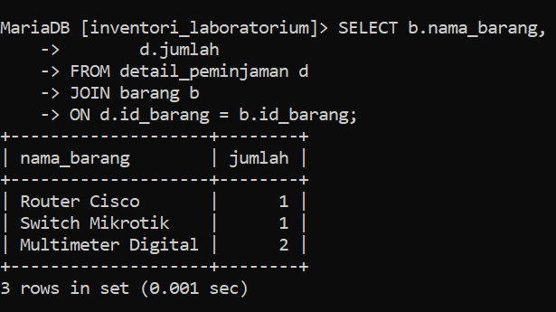
Gambar 5. 10Hasil JOIN Detail Peminjaman dan Barang

5.3.11 Hasil Query GROUP BY Status Peminjaman
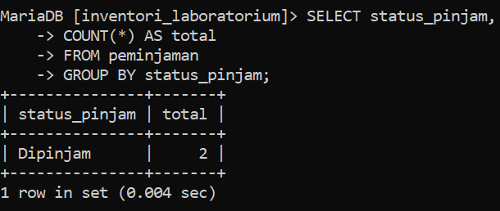
Gambar 5. 11Hasil GROUP BY Status Peminjaman

5.3.12 Hasil Query UPDATE Data Barang
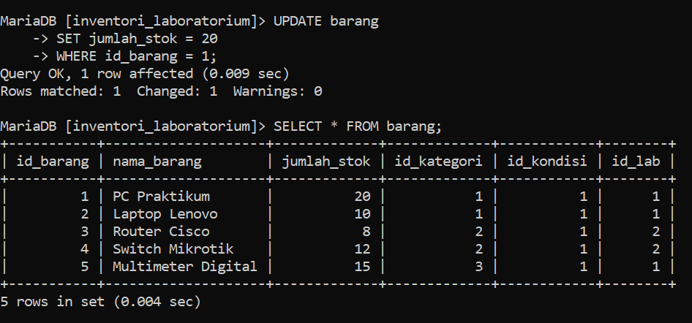
Gambar 5. 12Hasil UPDATE Data Barang

5.3.13 Hasil Query DELETE Data Pengembalian
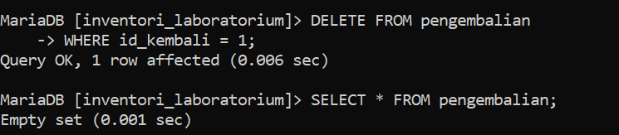
Gambar 5. 13Hasil DELETE Data Pengembalian

5.4 Kesimpulan Pengujian
Berdasarkan hasil pengujian yang telah dilakukan, seluruh query SQL dapat dijalankan dengan baik tanpa mengalami kesalahan. Pengujian menunjukkan bahwa database Sistem Manajemen Inventori Laboratorium telah mampu menyimpan, menampilkan, menghubungkan, memperbarui, serta menghapus data sesuai dengan kebutuhan sistem. Struktur tabel dan relasi yang telah dirancang juga berfungsi dengan baik dalam mendukung proses pengelolaan inventaris laboratorium.

BAB VI

PENUTUP

6.1 Kesimpulan
Berdasarkan hasil analisis, perancangan, implementasi, dan pengujian yang telah dilakukan, dapat disimpulkan bahwa Sistem Manajemen Inventori Laboratorium berhasil dirancang dan diimplementasikan menggunakan basis data MariaDB/MySQL. Basis data yang dibangun terdiri dari beberapa tabel yang saling berelasi untuk mendukung pengelolaan inventaris laboratorium secara terstruktur.
Proses normalisasi hingga Third Normal Form (3NF) berhasil diterapkan sehingga dapat mengurangi redundansi data dan meningkatkan konsistensi penyimpanan data. Selain itu, implementasi SQL DDL dan DML berhasil membentuk struktur database serta mengelola data yang diperlukan dalam sistem.
Hasil pengujian menggunakan berbagai query SQL, seperti SELECT, JOIN, GROUP BY, UPDATE, dan DELETE menunjukkan bahwa seluruh fungsi database dapat berjalan dengan baik. Sistem mampu menyimpan, menampilkan, memperbarui, dan menghapus data sesuai dengan kebutuhan pengelolaan inventaris laboratorium.

6.2 Saran
Adapun saran yang dapat diberikan untuk pengembangan sistem di masa mendatang adalah sebagai berikut:
- Menambahkan antarmuka pengguna (User Interface) berbasis web atau desktop agar sistem lebih mudah digunakan.
- Menambahkan fitur autentikasi dan manajemen hak akses pengguna untuk meningkatkan keamanan sistem.
- Menambahkan fitur notifikasi peminjaman dan pengembalian barang agar pengelolaan inventaris menjadi lebih efektif.
- Mengembangkan sistem laporan yang lebih lengkap dan interaktif untuk membantu proses monitoring inventaris.
- Mengintegrasikan database dengan aplikasi inventori sehingga proses pengelolaan data dapat dilakukan secara real-time.

LAMPIRAN

Link Github : https://github.com/aditsaputra0409/Inventori-Laboratorium-Kelompok-4

DAFTAR PUSTAKA

Mulyanto, H., Maulindar, J., & Lestari, W. (2025). Sistem Peminjaman Alat Laboratorium Berbasis RFID dan IoT di Fakultas Kedokteran Gigi UMS. Infotek: Jurnal Informatika Dan Teknologi, 8(2). https://doi.org/10.29408/jit.v8i2.30631

Rihm, S. D., Tan, Y. R., Ang, W., Hofmeister, M., Deng, X., Laksana, M. T., Quek, H. Y., Bai, J., Pascazio, L., Siong, S. C., Akroyd, J., Mosbach, S., & Kraft, M. (2024). The digital lab manager: Automating research support. SLAS Technology, 29(3). https://doi.org/10.1016/j.slast.2024.100135

